Информация МБОУ «Верхатойская СОШ» о проведенных мероприятиях на тему «Внимание Дети!» с 9 по 18 января 2023 года.

Работа начата с проведения общешкольного родительского собрания, где рассматривался вопрос безопасности детей на дорогах.

Особое внимание уделялось тем семьям, дети которых приходят из отдаленного участка, пересекая трассу «Грозный – Ведено».

В начальных классах проведены беседы по дорожной безопасности, по профилактике детского дорожного травматизма.

Проведены пешие экскурсии с учащимися 1 класса по безопасному маршруту «Дом – Школа - Дом».

Всем детям, путь которых проходит через трассу приклеены на портфели светоотражающие изделия и розданы памятки.

В 5, 9, 10,11 классах проведены классные часы на тему «Соблюдаем правила дорожного движения».,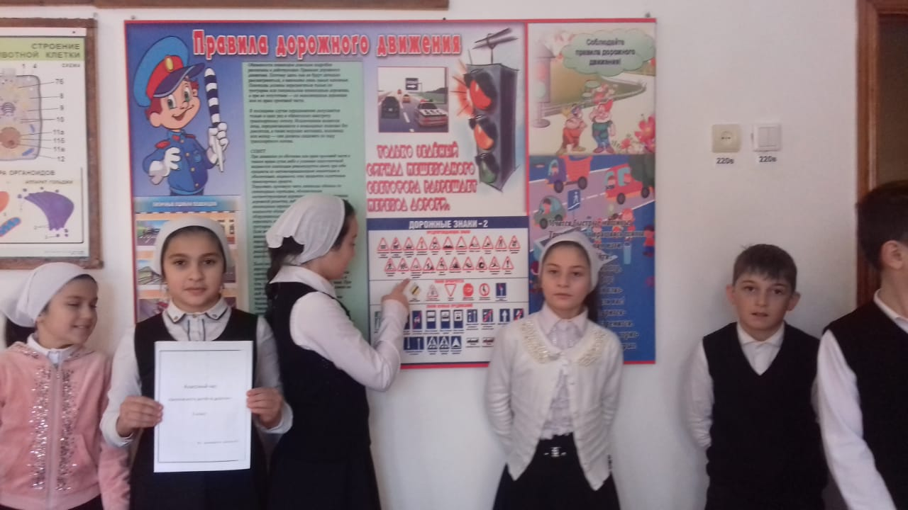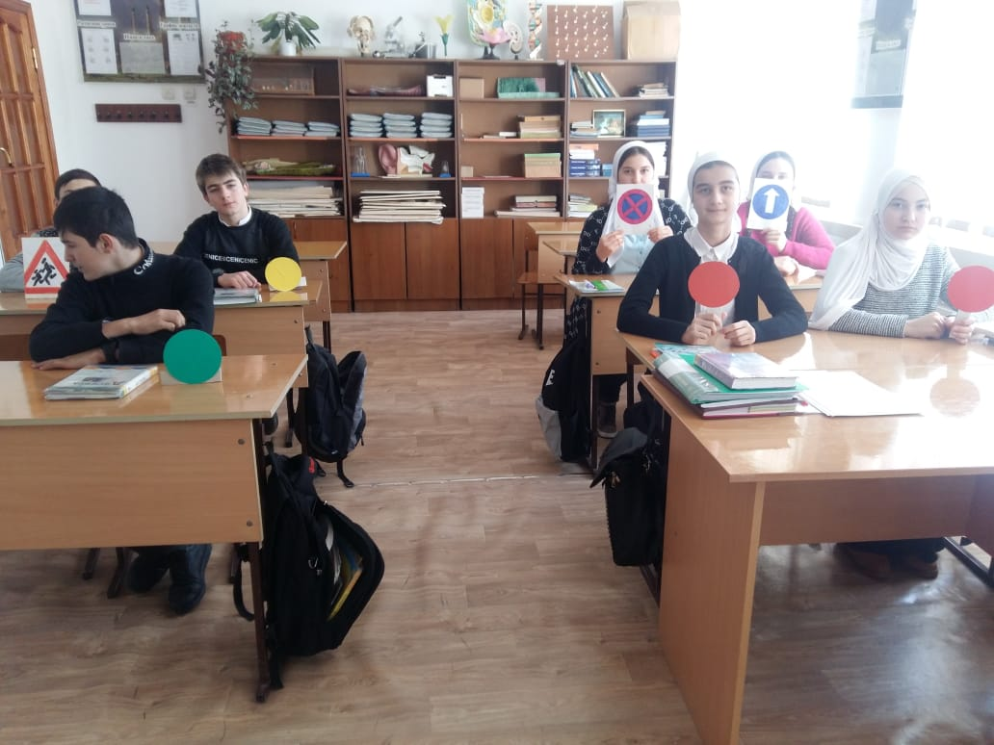

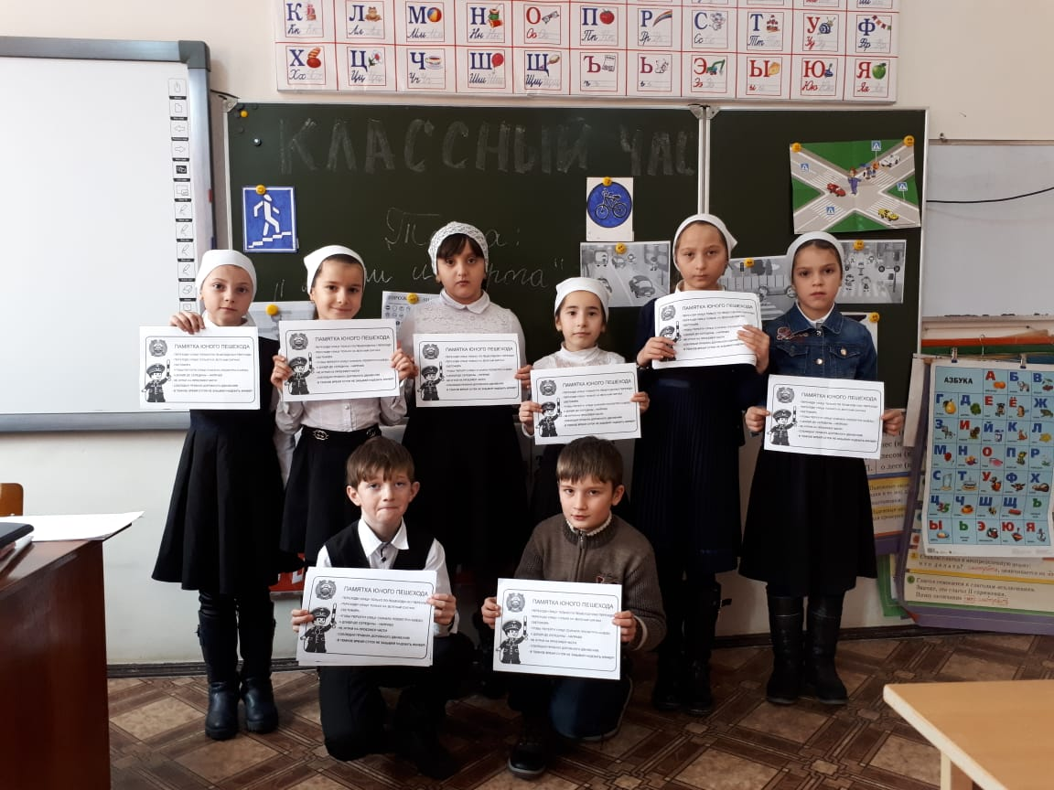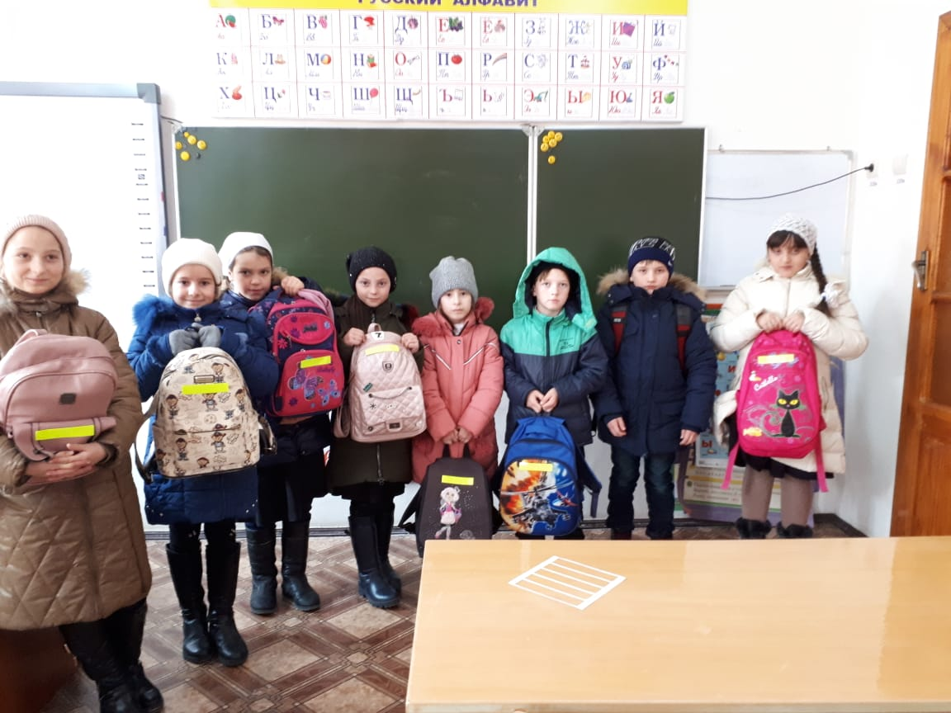

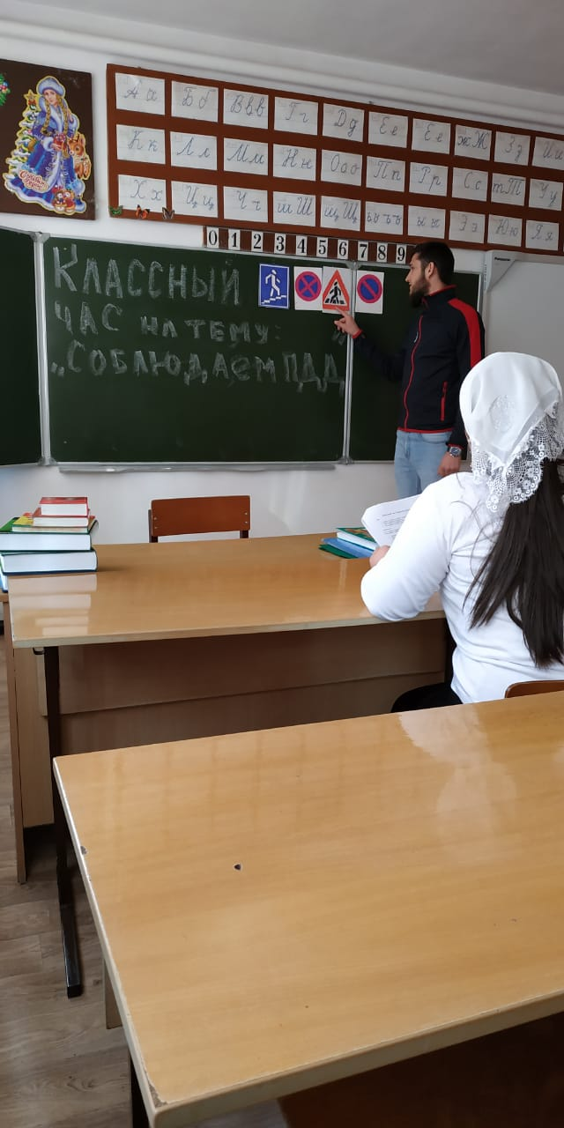

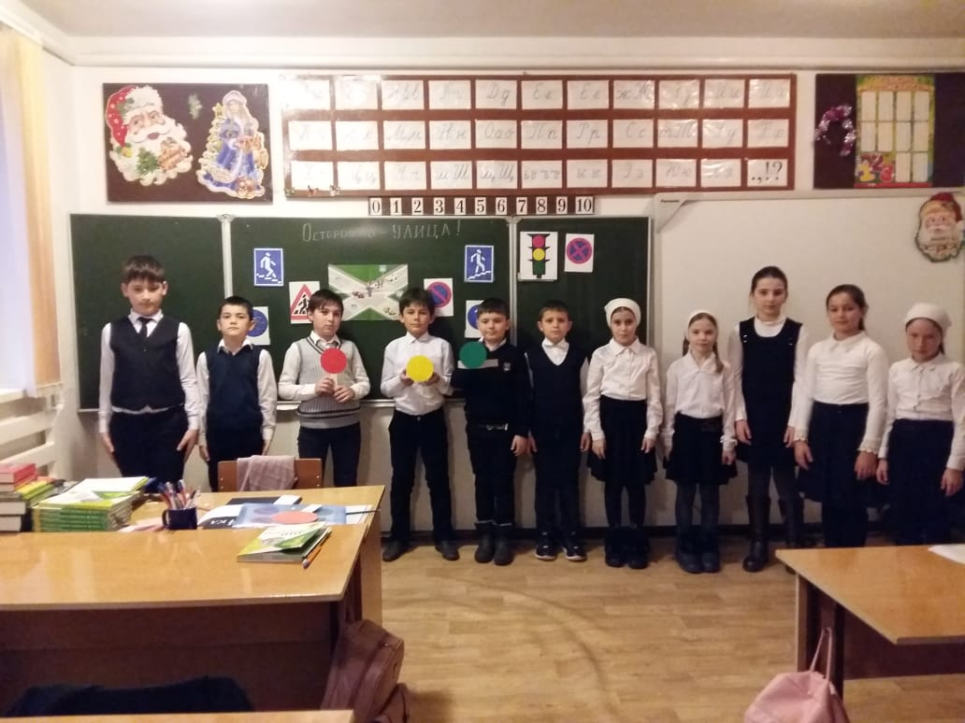

Отчет подготовила зам. директора по ВР: Сулумова А.А.